**【50476　房屋繳息清單列印查詢】**

**壹、交易介紹**

|  |  |
| --- | --- |
| 原交易代號 | 原交易名稱 |
| T5G6 | 房屋繳息清單補印查詢 |

‧整合原交易如上。

‧依據洗錢防制法暨金融機構對一定金額以上通貨交易申報辦法規範，辦理申報作業。

**貳、執行路徑**

管理性業務→日常作業→大額現金交易申報作業

**參、操作及業務規則說明**

**一、作業類別：**

「統一編號」與「存放款外幣帳號」擇一輸入，系統將自動帶出顧客資料，如輸入「統一編號」系統會帶出該統編所有歸戶授信明細，再點選顧客指定放款帳號，亦可直接輸入「存放款外幣帳號」，點擊【下一步】按鈕，輸入「查詢年份」點擊【執行】按鈕，點擊【列印】按鈕即完成交易。

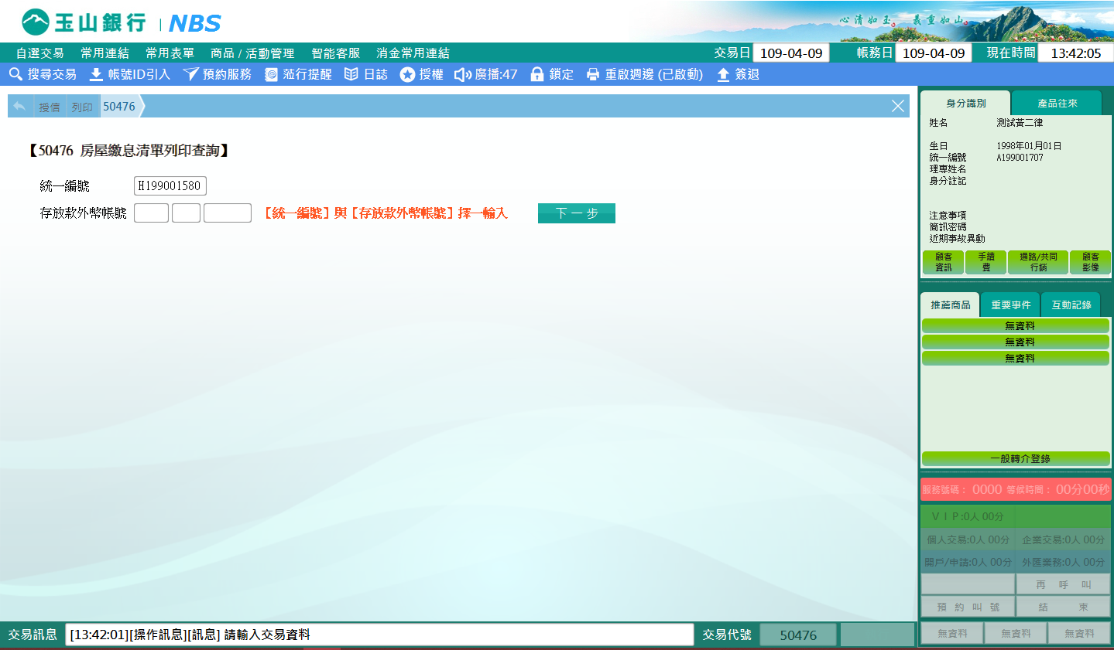

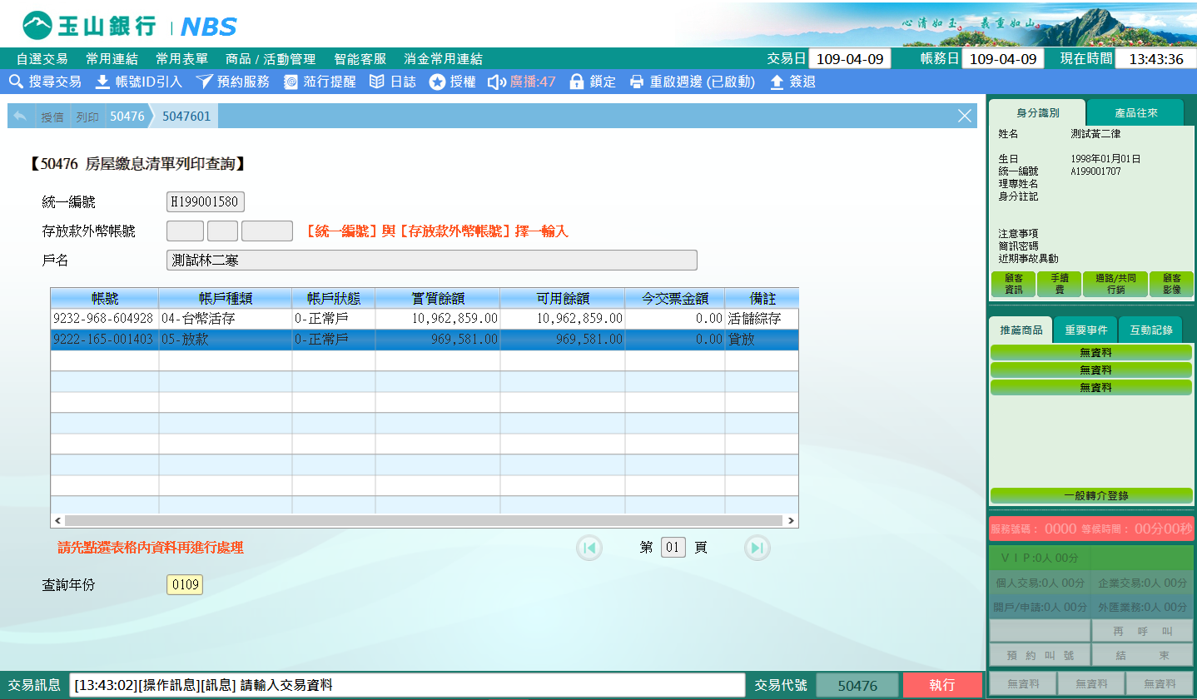

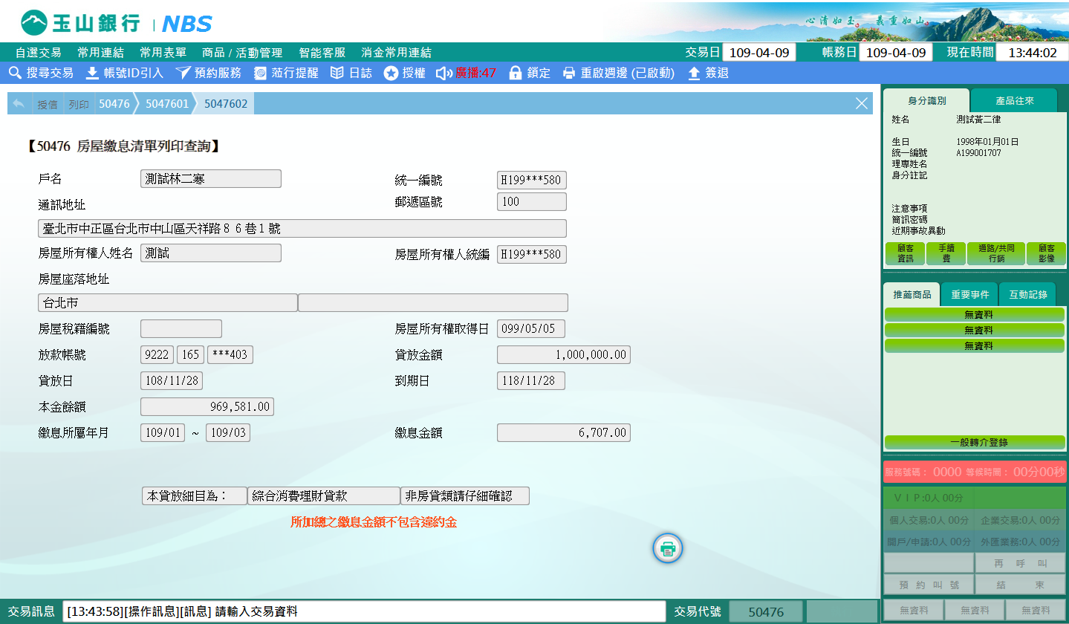

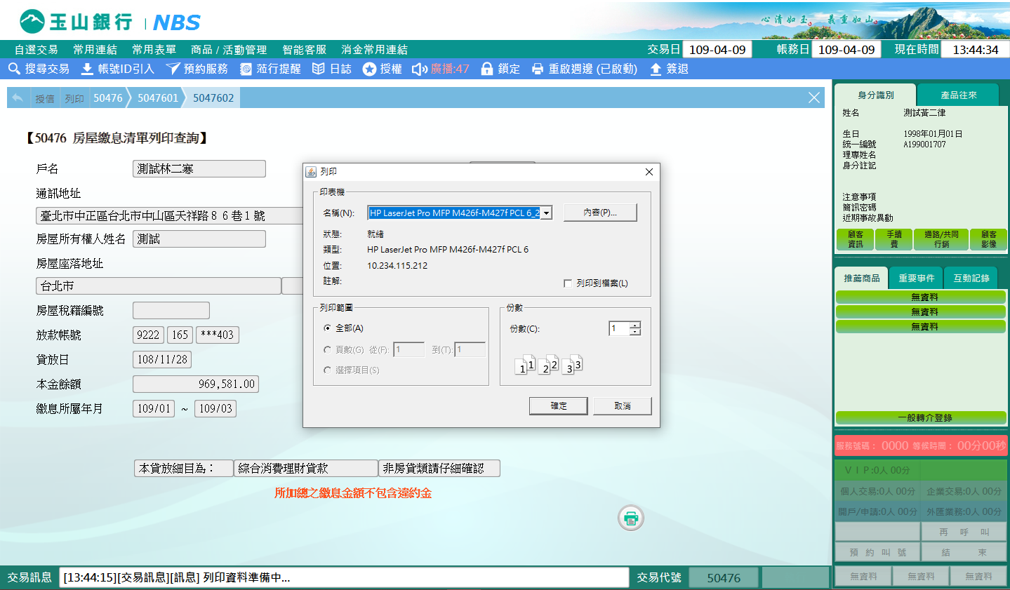

**肆、權限限制**

　無。